警务车侧屏调试使用说明


手机WIFI的使用方法
- 扫描二维码下载软件“森源鸿马PRO”并安装，
下载安装后打开软件；IOS系统需要在“设置/通用/
设备管理中”对“Zhengzhou Ruihexin Electr...”添
加信认。

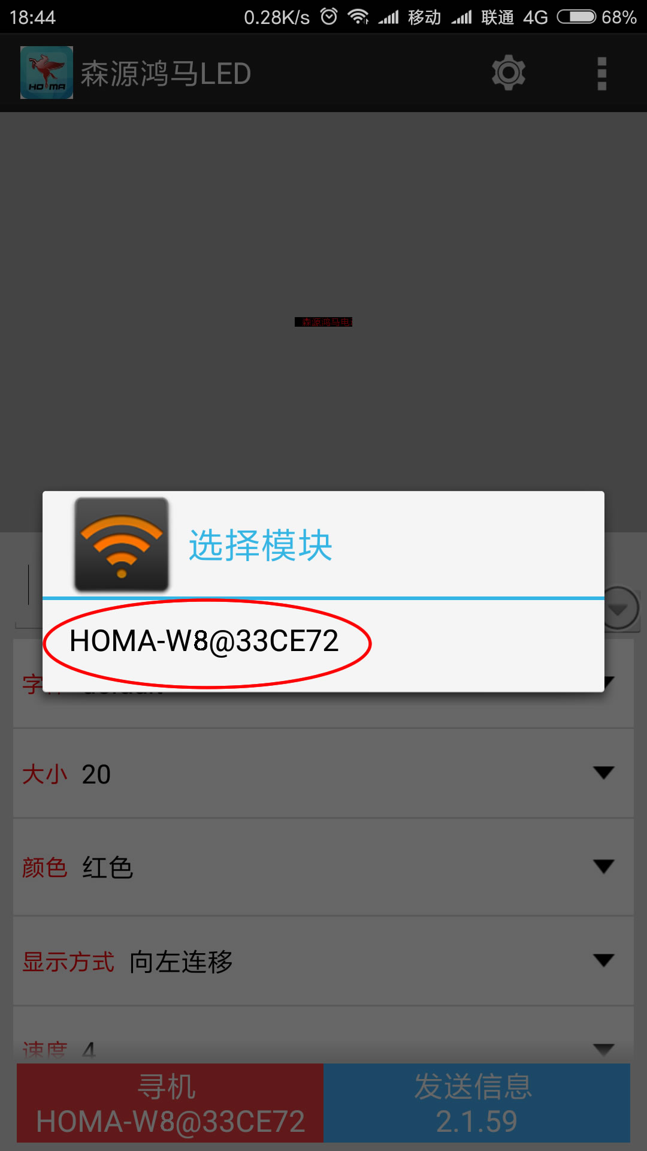
- 连接控制卡：
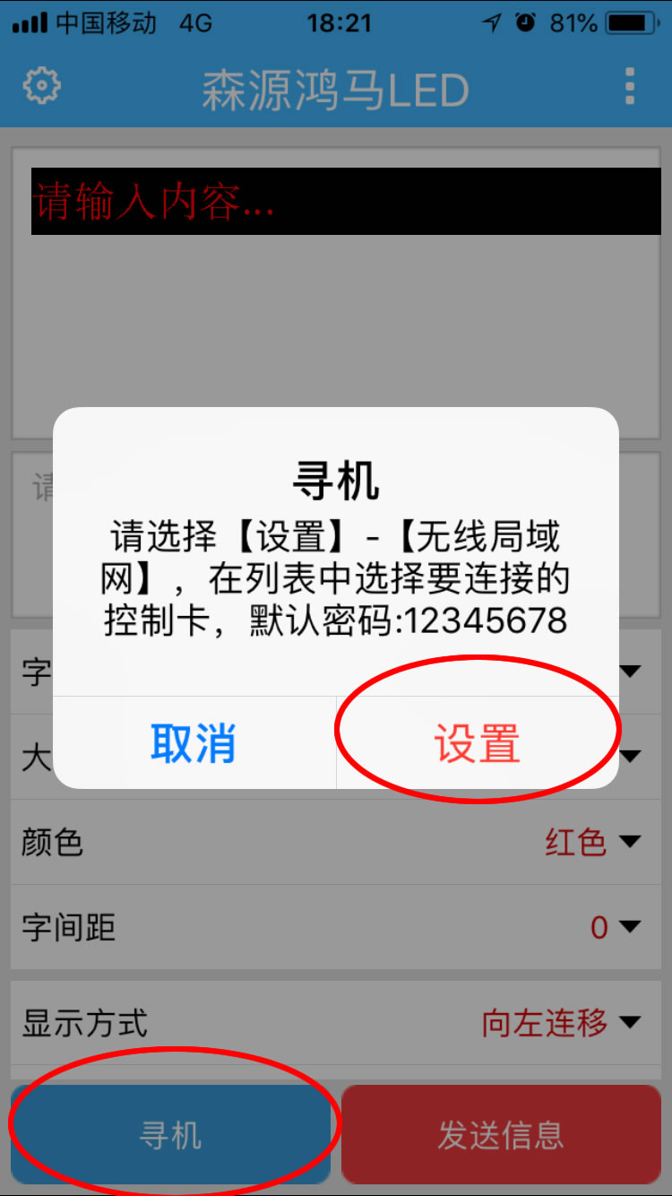
- 安卓系统手机打开软件后，
点击“寻机”，
选择控制卡的wife信号，WIFE名称
以“HOMA-W8”开头，点击连接， 连
接成功后，寻机图标那里会显示一个
以“HOMA-W8@...”开头的WIFE名
称；
（2） 苹果手机点击“寻机”后打开
“设置/无线局域网/选取网络”
点击以“HOMA-W8”开头的WIFE名
称并连接，输入密码：“12345678” 待
连接成功后，重新打开软件，寻机图标
那里会显示一个以“HOMA-W8@...”
安卓系统
开头的WIFE名称；
苹果系统

- 屏参设置，点击设置图标，进入“屏参设置”页面，把参数修改如下图所示，
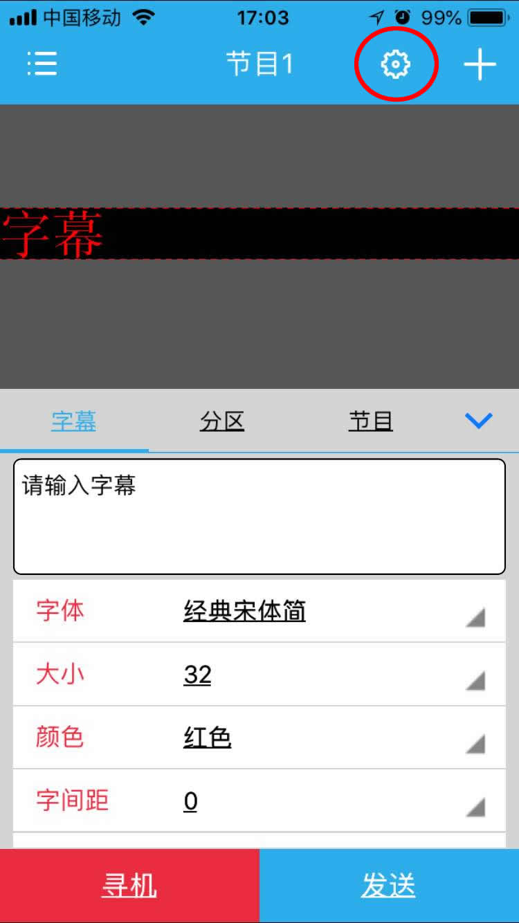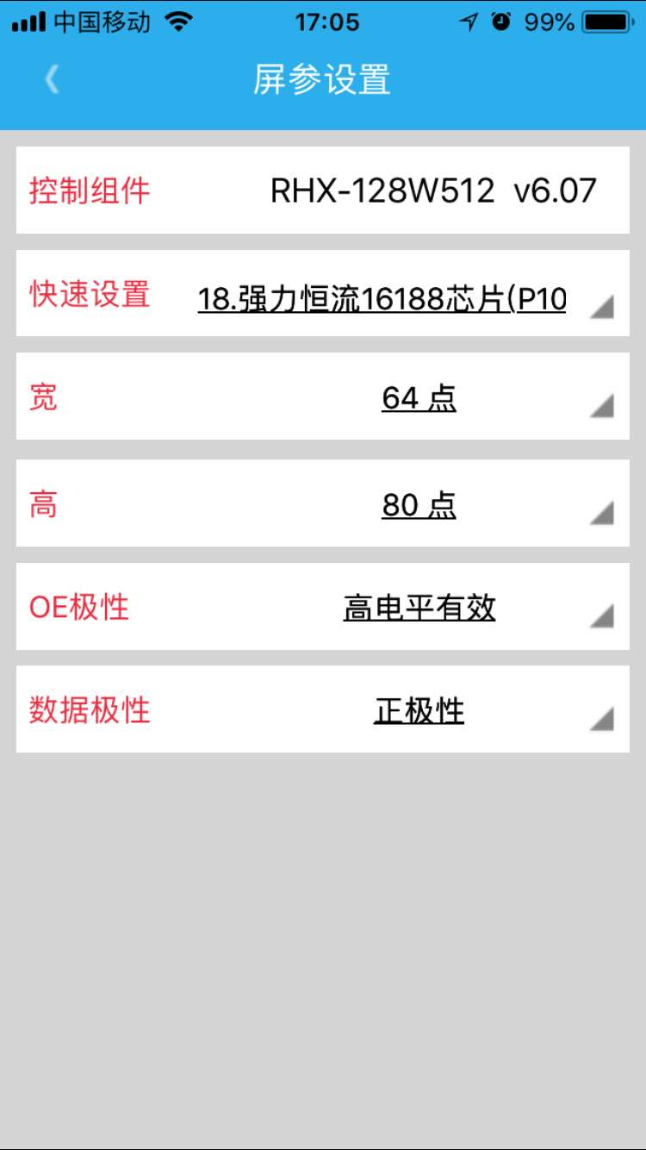
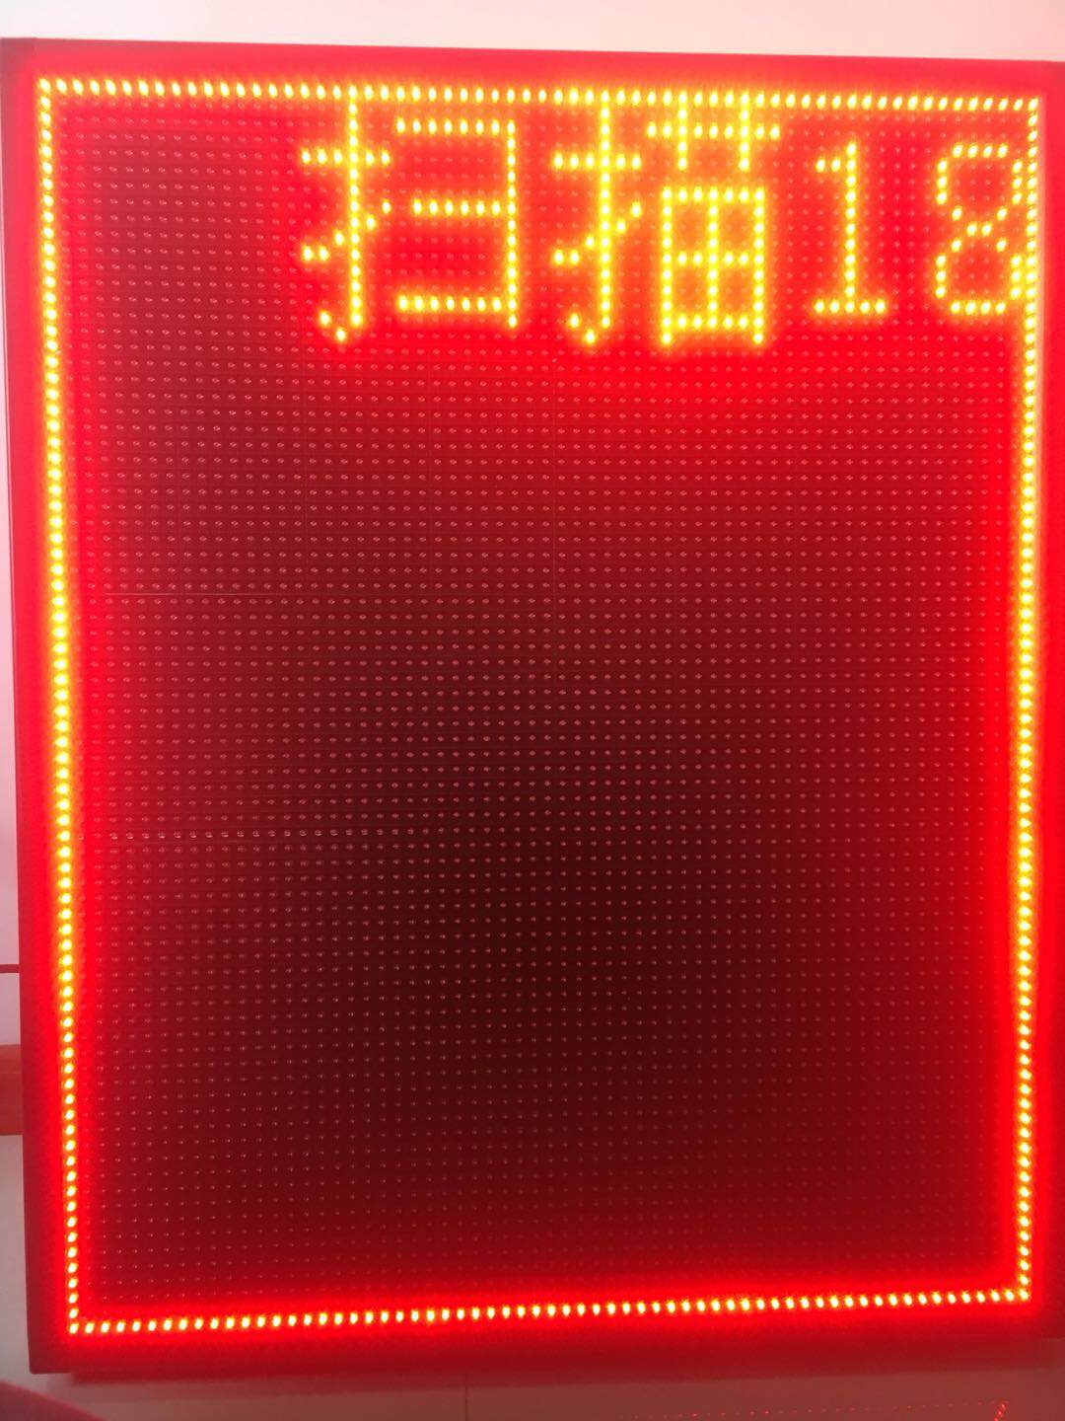
修改完成后，显示屏则会如下图所示显示：
则表示设置正确。

- 编辑节目：（1）点击一下“+”添加数字时间，输入要显示的内容，如图一所示；
- 点击“分区”点击“时间框”然后输入位置和分区宽度高度，如下图二所示；
- 点击“数字时间”然后选择显示格式并在其方框中打勾，如图三所示。
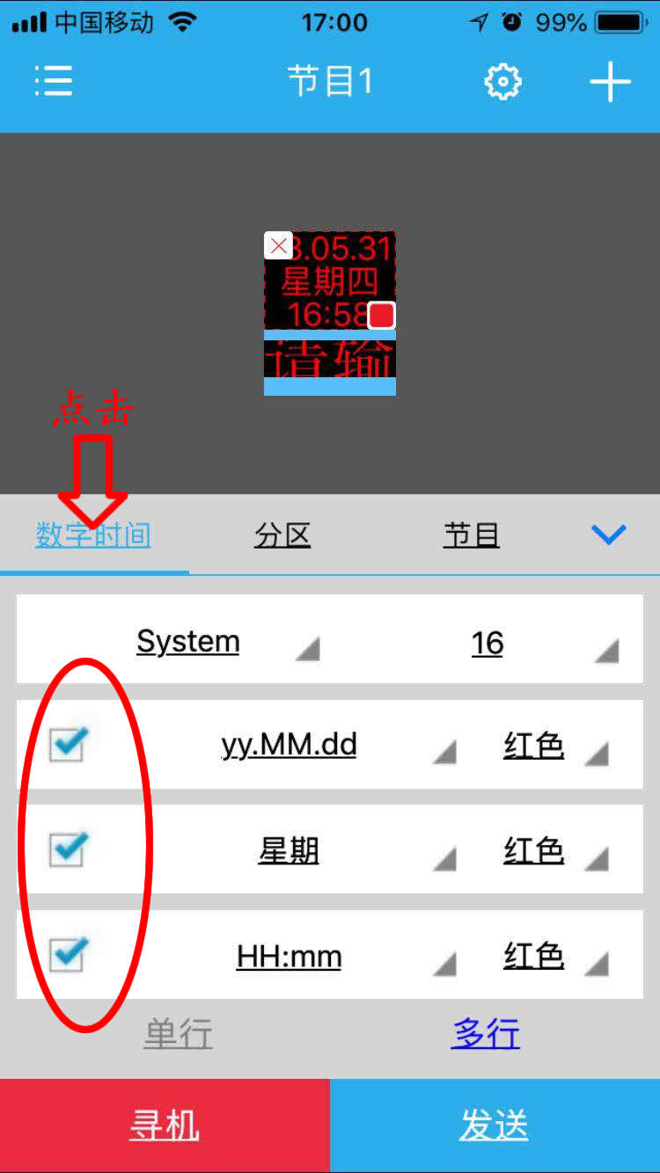
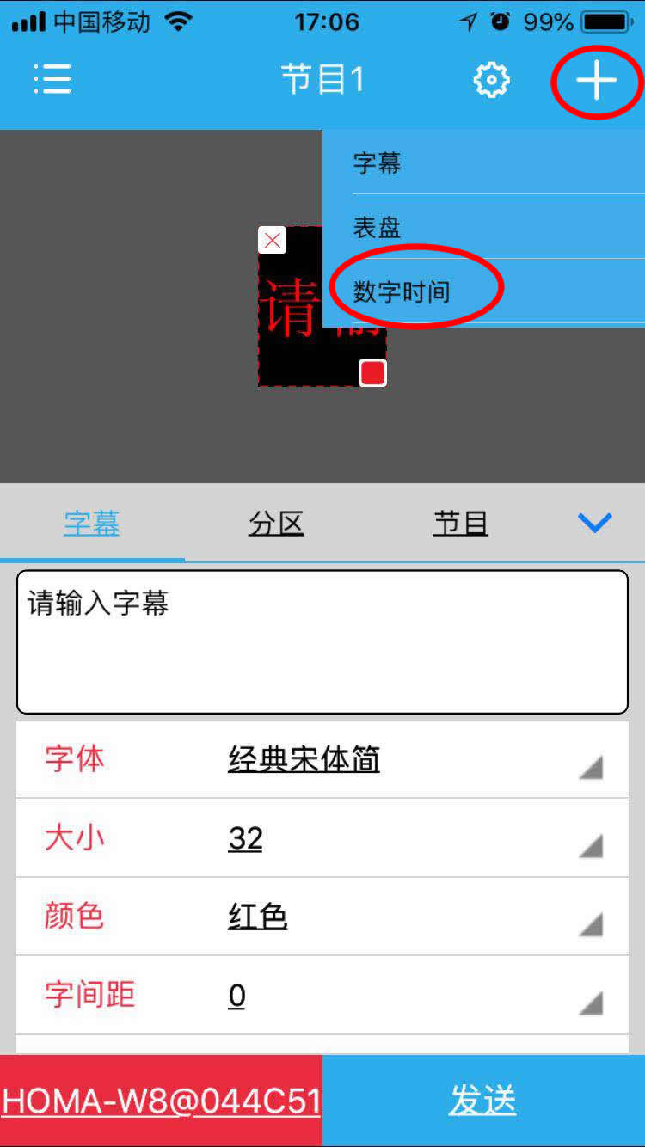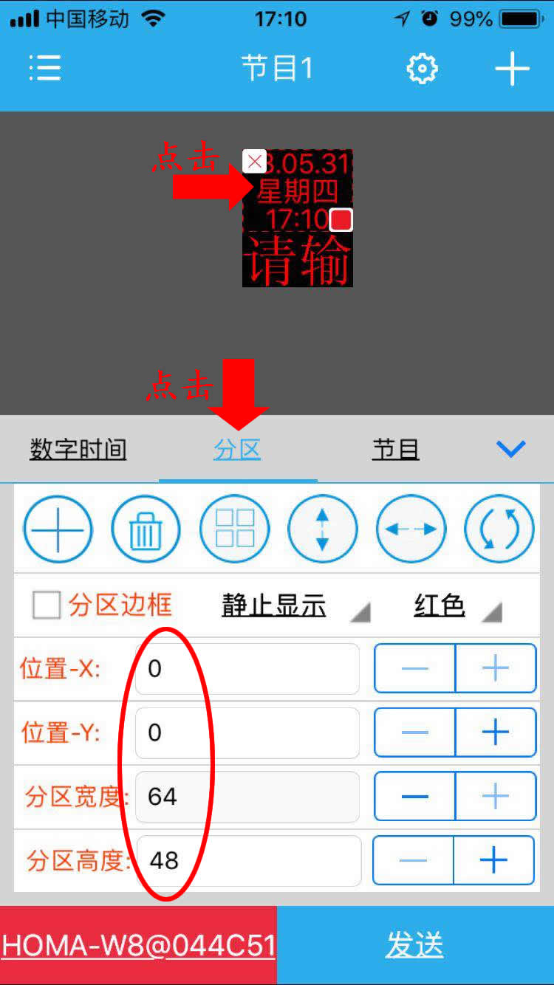
- 点击“分区”点击“字幕框”然后输入位置和分区宽度高度，如下图一所示；
- 然后点击“字幕”在文字框中输入要显示的内容，然后点击“完成”，并调整字体（经典宋体简）、大小（28）、显示方式（向左连移）、速度（3）、停留时间（0s）如图二所示。

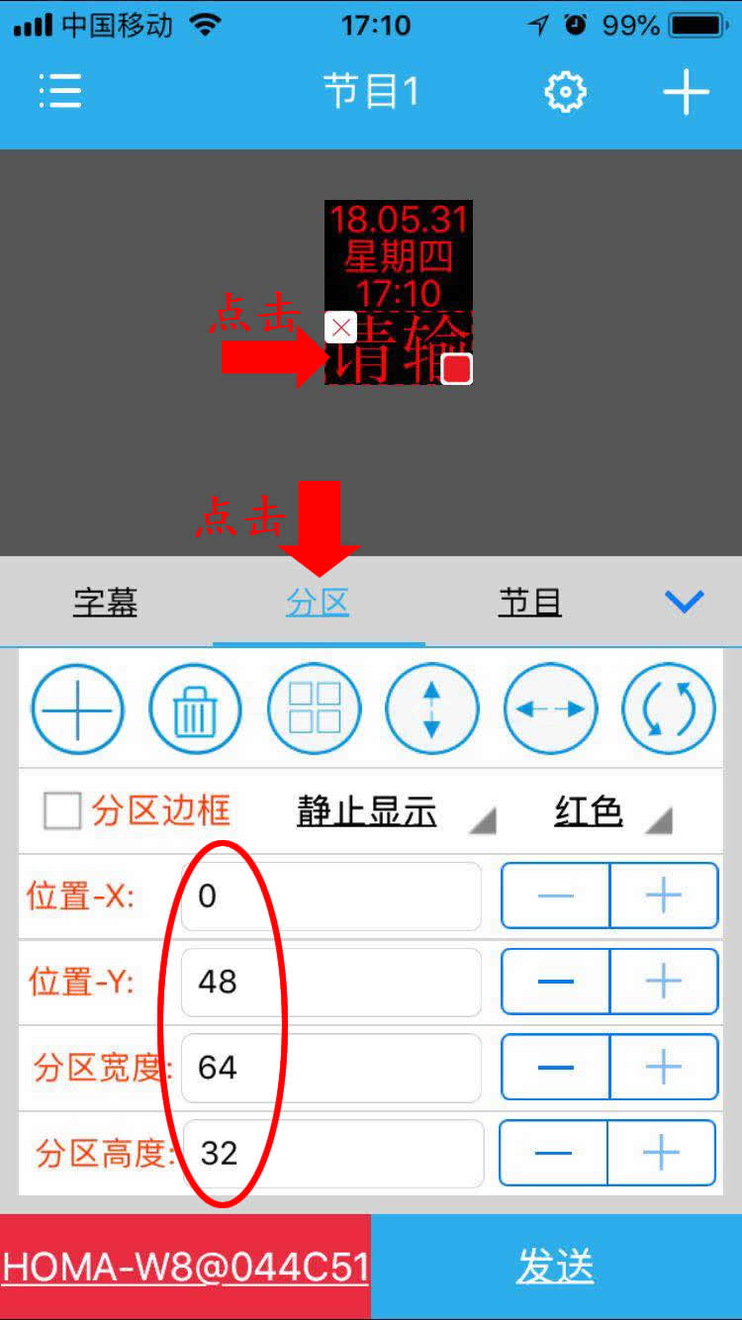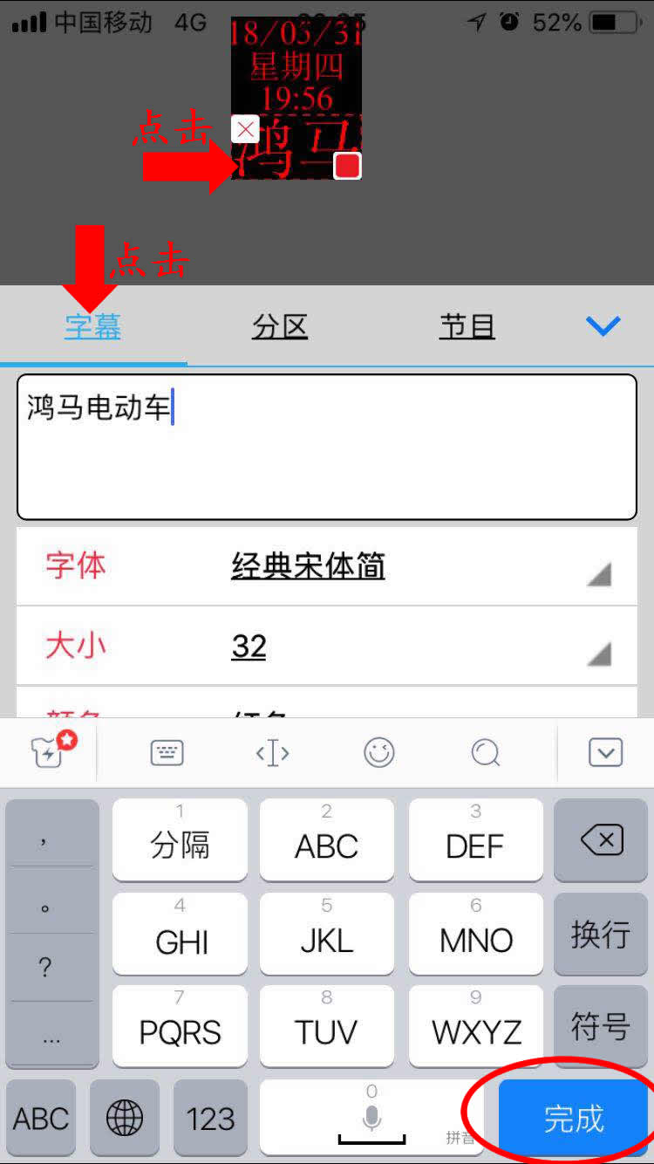

五、（1）发送内容，看左下角“寻机”下方是否显示WIFI信号“HOMA-W8@...”，若显示，则说明连接模块成功，然后点击右下角“发送信息”，发送成功后显示“发送完成”或“操作成功”，则显示屏已正常工作。若“寻机”下方不显示WIFI信号“HOMA-W2@...”，则说明未连接成功，返回到第二步，重新寻机，连接或重启显示屏再试一次。
（2）其他功能，如下图所示，根据需要可修改WIFE名字及WIFE密码等
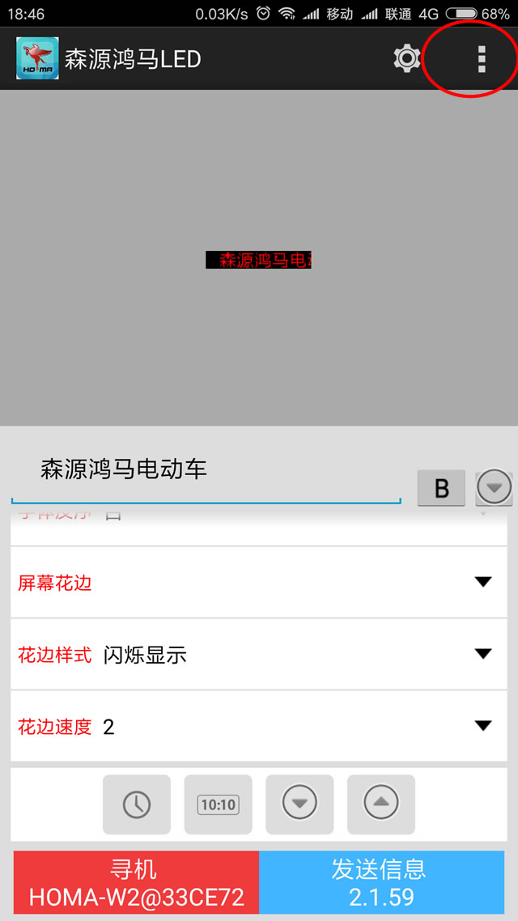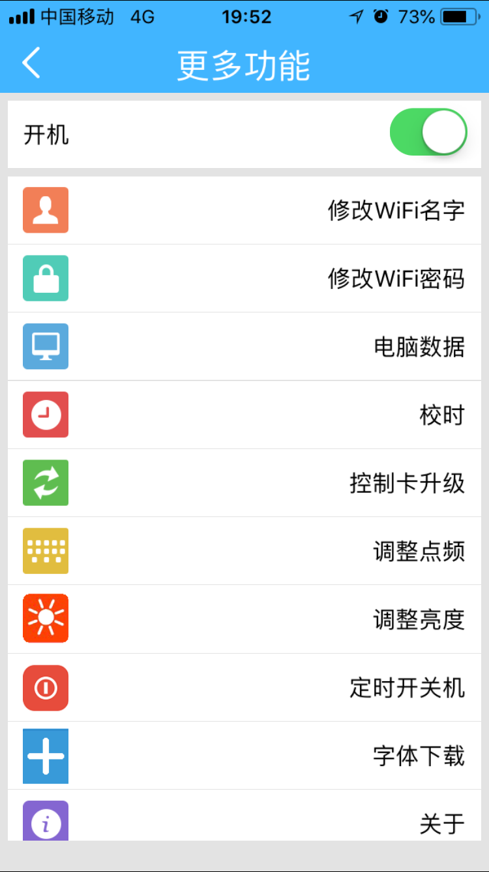
信赖服务，就是信赖鸿马！
第 3 页 共3 页

感谢您使用我公司产品，如果您有任何技术问题，请及时与我们联系。
售后服务电话： 赵工15639006108 / 郝工 15824838283

